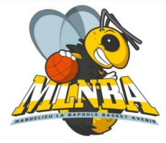
STAGE D’AUTOMNE 2023
Le MLNBA organise un stage de perfectionnement,
Ouvert aux U9 - U11 – U13 – U15
Du Lundi 23 au Vendredi 27 Octobre 2023, au gymnase de Camus

U13 – U15
Lundi – Mercredi – Vendredi de 9h30 à 16h30
25 €uros par jour / 60 €uros les 3 jours

U9 – U11
Mardi et Jeudi de 9h30 à 12h30
15 €uros par jour

Le repas du midi est à votre charge et sera pris sur place avec les encadrants sous forme de pique-nique.

Le gouter sera offert à tous les participants.

Les places étant limitées, une inscription préalable accompagnée du règlement est indispensable. Ces documents pourront être remis au Club les lundis et mercredis de 17h00 à 19h00 ou être déposés dans la boite aux lettres à la salle Olympie.

Pour tout renseignement, contactez Chantal au 06.12.73.22.36 – Mail : basketmandelieu@gmail.com
-----------------------------------------------------------------------------------------------------------------------------------------------
BULLETIN D’INSCRIPTION

Nom : Prénom :
Catégorie : Téléphones parents :

Jours de présence :
Lundi Mardi Mercredi Jeudi Vendredi

Règlement :
Chèque Espèces Montant :

Le règlement devra être joint au bulletin d’inscription

